septiembre

**TRiggers y Tablas Temporales**

PostgreSQL

Nicolas Tello Mendez

jersson buitrago

Ingenieria de sistemas

Base de Datos II

Contenido

Taller – Triggers y Tablas Temporales en PostgreSQL 2

Ejercicio 1: Trigger inserción de IMC 2

Ejercicio 2: Trigger de auditoría para cambios en sueldos 5

# Taller – Triggers y Tablas Temporales en PostgreSQL

Instrucciones

El siguiente taller contiene cinco (5) ejercicios prácticos de triggers y tablas temporales en PostgreSQL, lea detenidamente cada una de las instrucciones y realice en parejas o en grupos de tres personas:

* Los ejercicios propuestos se deben desarrollar en PgAdmin4.
* Si los triggers y tablas temporales requieren tablas y/o datos, se deben generar para imprimir las salidas.
* Se deben entregar un archivo pdf de los triggers, tablas temporales y sus salidas (utilice pantallazos).
* El archivo se debe subir al Moodle en el enlace correspondiente.
* El plazo final para la entrega del taller es el: 27-septiembre-2024 a las
* 11:59 PM.

## Ejercicio 1: Trigger inserción de IMC

Crea una tabla llamada IMC (Índice de Masa Corporal) que incluya las siguientes columnas:

* id: INT (identificador)
* estatura: DECIMAL (medida de estatura en metros)
* peso: DECIMAL (medida de peso en kilogramos)
* imc: DECIMAL (índice de masa corporal)

Luego, crea un trigger que se dispare después de cada inserción de un nuevo registro en la tabla IMC y calcule automáticamente el valor del IMC.

## Ejercicio 2: Trigger de auditoría para cambios en sueldos

Crea una tabla llamada empleados con las siguientes columnas:

* id: INT (identificador)
* nombre: VARCHAR (100)
* sueldo: DECIMAL (10,2)

Luego, crea una tabla llamada auditoria_sueldo que registrará los cambios realizados en los sueldos de los empleados. Esta tabla debe contener las siguientes columnas:

* id_empleado: INT (identificador del empleado)
* sueldo_anterior: DECIMAL (10,2)
* sueldo_nuevo: DECIMAL (10,2)
* fecha_cambio: TIMESTAMP (momento en que se realizó el cambio)

Crea un trigger que se ejecute antes de actualizar un sueldo en la tabla empleados, y registre el cambio en la tabla auditoria_sueldo.

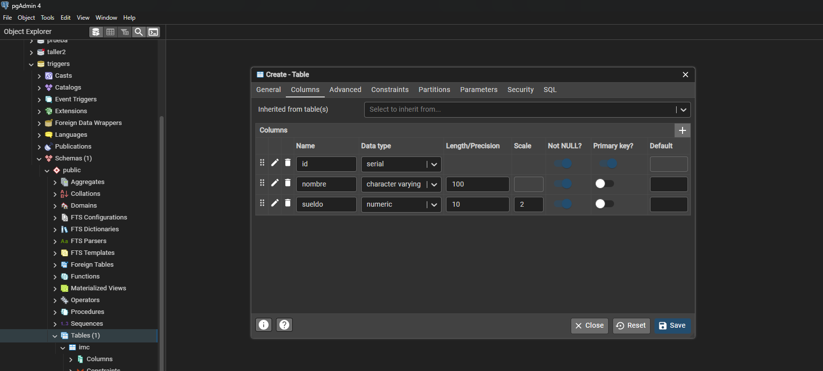

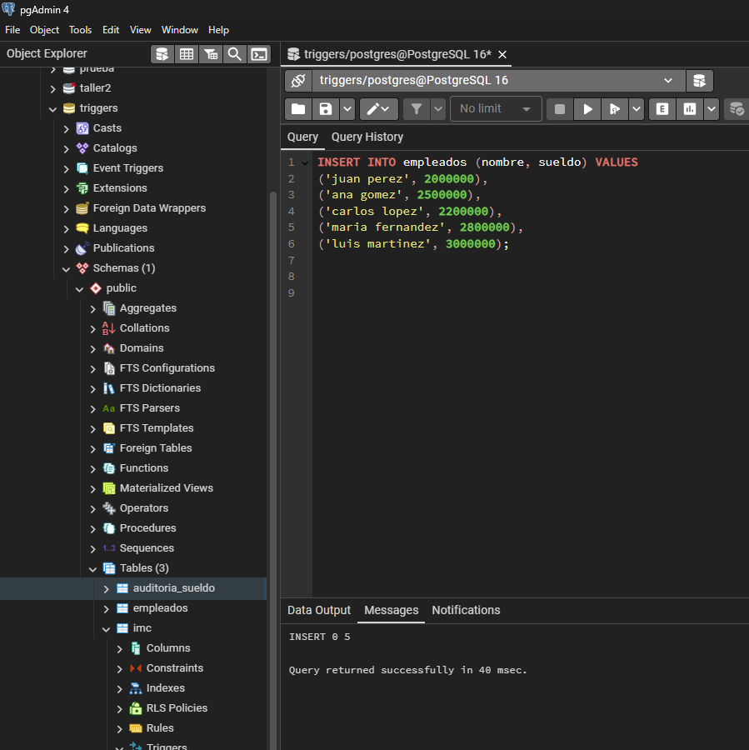

## Ejercicio 3: Trigger para evitar sueldos negativos

Crea un trigger que se dispare antes de la inserción o actualización de un registro

en la tabla empleados. Este trigger debe asegurarse de que el sueldo no sea un

valor negativo. Si se intenta insertar o actualizar con un sueldo negativo, se debe

lanzar un error.

* **Creación de la función.**

Primero, creamos una función en que será llamada por el disparador y que verificará si el sueldo es negativo.

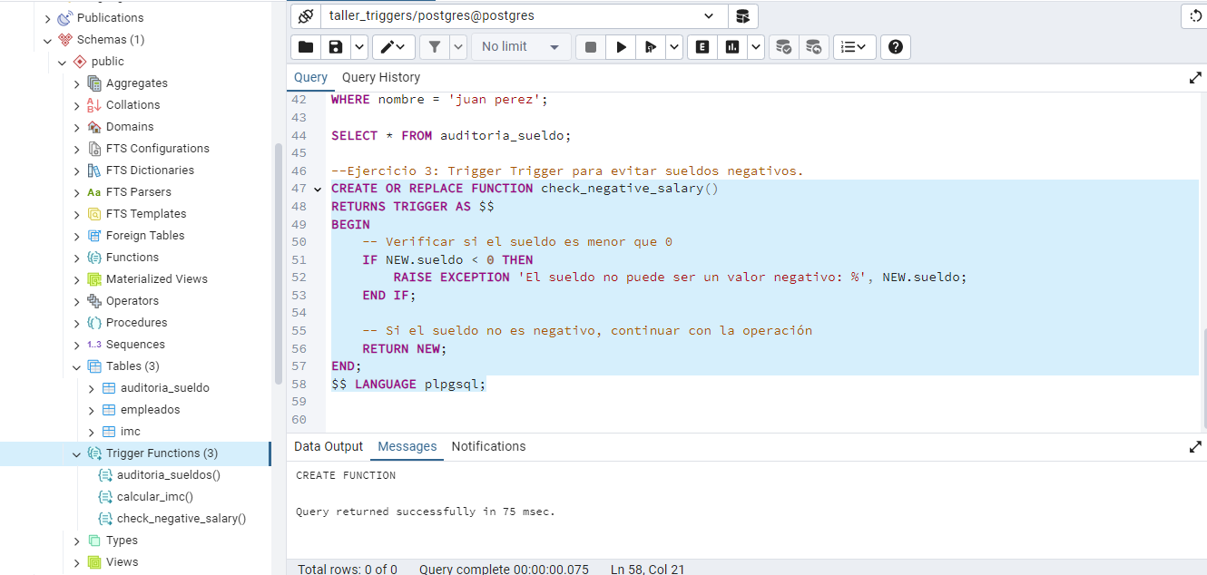

* 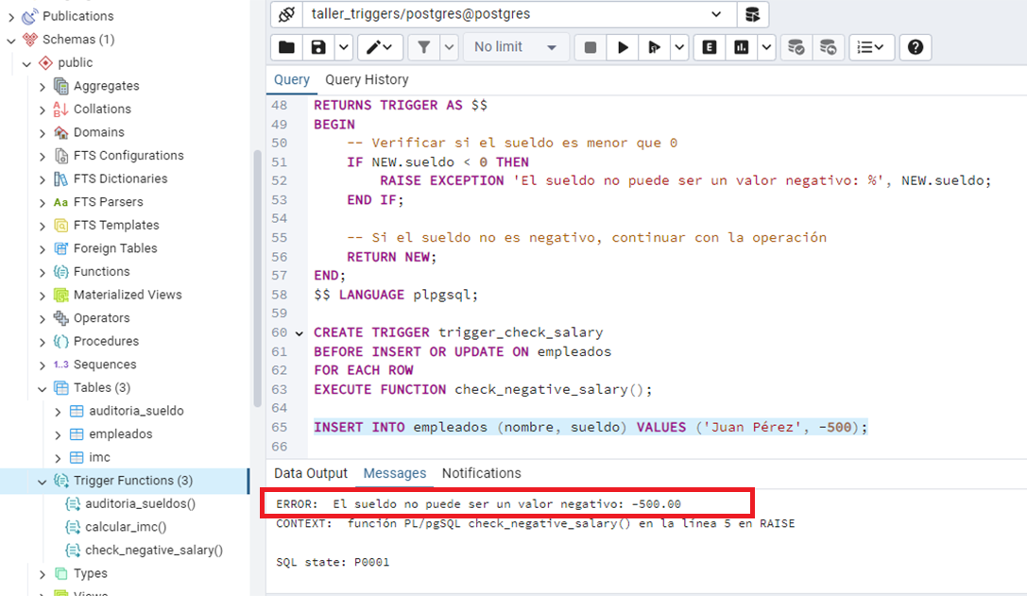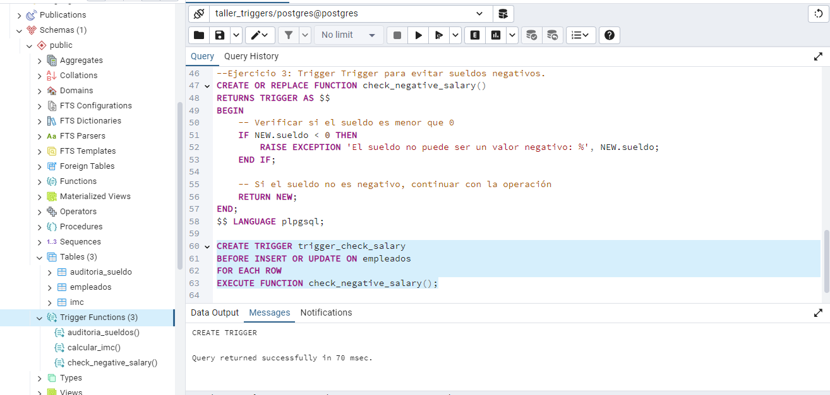Una vez creada la función, se debe crear un disparador que se dispare antes.

## Ejercicio 4: Tabla temporal para almacenar datos de una consulta.

## 

Crea una tabla temporal para almacenar los resultados de una consulta que

seleccione a todos los empleados cuyo sueldo sea mayor a 3000. La tabla

temporal solo debe existir durante la sesión de trabajo.

* Empleados creados al momento.

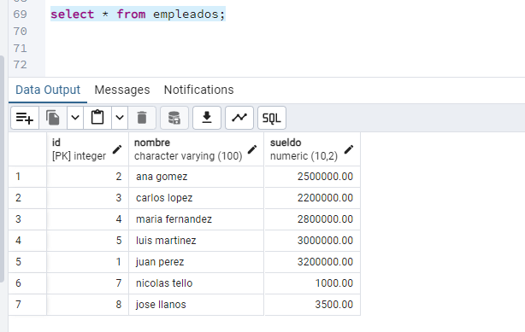

* Se crea la tabla temporal y se realiza la consulta.

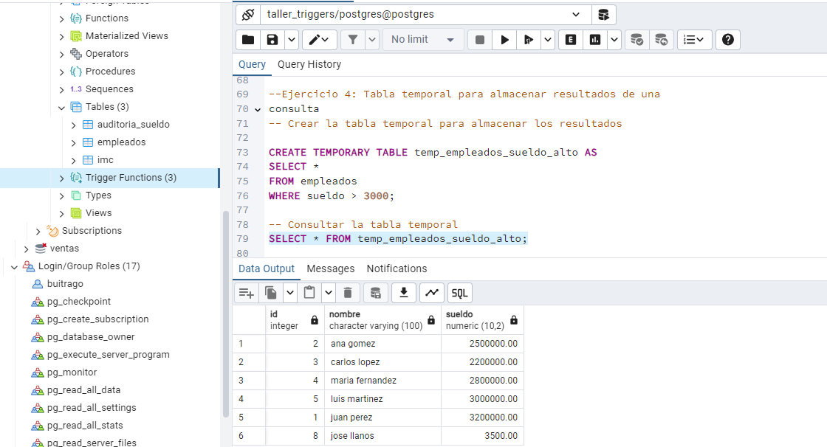

## Ejercicio 5: Tabla temporal para análisis de cambios salariales.

Crea una tabla temporal que almacene la cantidad de cambios de sueldo que ha

tenido cada empleado. La tabla debe incluir las siguientes columnas:

• id_empleado: INT

• nombre: VARCHAR(100)

• cambios_sueldo: INT (cantidad de cambios de sueldo)

* 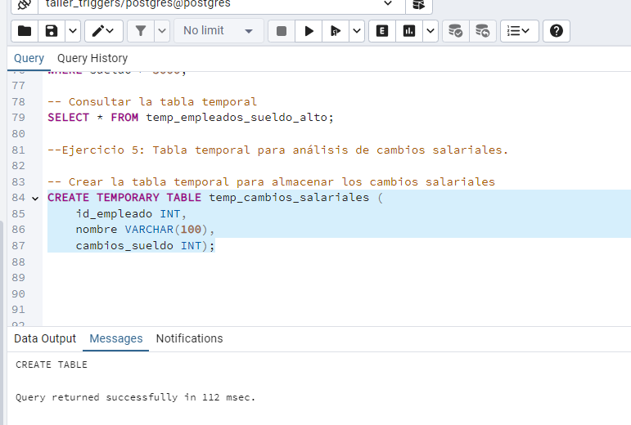Creamos la tabla temporal.
* Insertamos los datos en la tabla temporal.

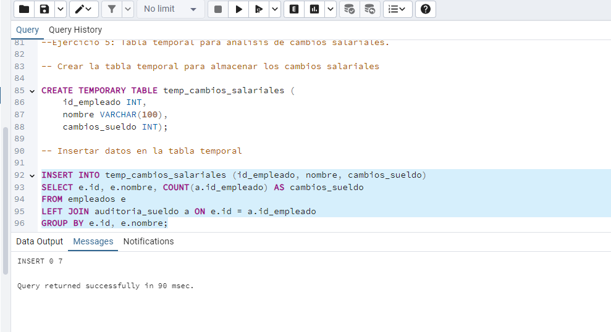

* 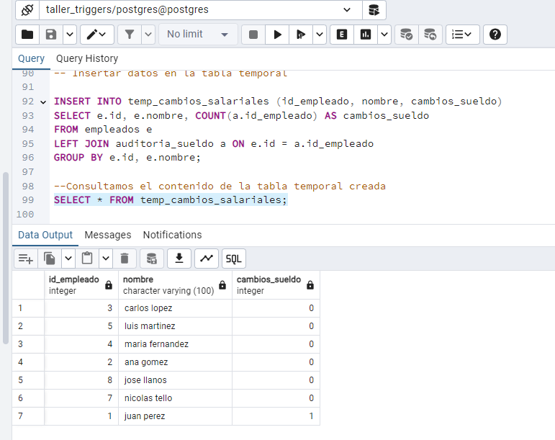Consultamos el contenido de la tabla temporal.